关于举办安徽省高校第一届“超星杯”大学生国家安全知识竞赛的通知
各高校：
为深入贯彻习近平新时代中国特色社会主义思想和党的十九届四中全会精神，认真贯彻落实习近平总书记关于“实现中华民族伟大复兴的中国梦，保证人民安居乐业，国家安全是头等大事”的重要论述精神，牢固树立总体国家安全观，进一步筑牢高校国家安全防线，切实增强各高校学生国家安全意识和守护国家安全能力，安徽省高等学校保卫工作研究会研究决定举办安徽省高校第一届“超星杯”大学生国家安全知识竞赛，以赛促学，普及大学生国家安全知识、增强国家安全意识、提升维护国家安全技能、培育国家安全文化。
现将有关事项通知如下：
一、活动目的
围绕国家安全教育主题，面向全省高校学生开展国家安全教育活动。通过整合教育资源，加强宣传引导，扩大大学生国家安全教育覆盖面和受益面，深入推进国家安全意识入脑入心，切实增强全省广大高校学生维护国家安全的意识和能力，为国家安全教育营造良好氛围。
二、组织单位
主办单位：安徽省高等学校保卫工作研究会
技术支持单位：北京世纪超星信息技术发展有限责任公司
三、参赛人员
全省高校大学生
四、竞赛内容
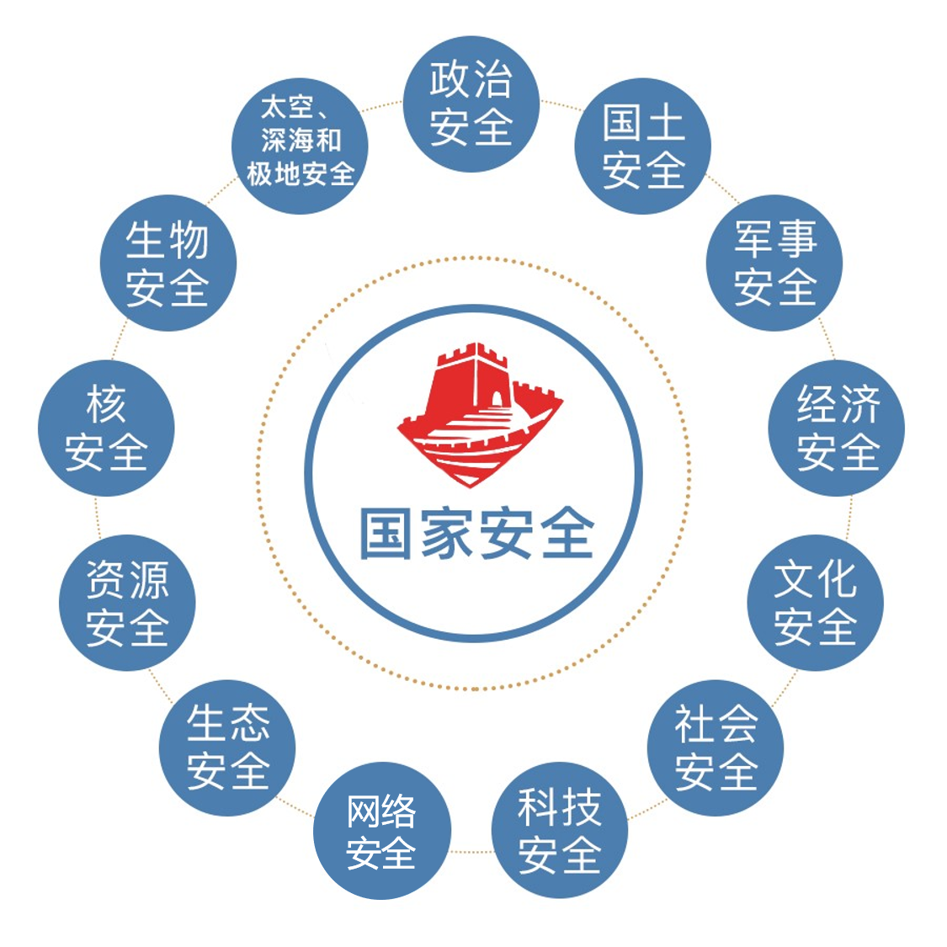
本次知识竞赛以国家安全内容为重点，围绕政治安全、国土安全、军事安全、经济安全等13类国家安全模块展开，同时结合大学生安全教育相关知识，按照“突出重点、全面覆盖”原则，全力营造“校校有宣传、人人都知晓、个个都参与”的良好氛围。

五、竞赛流程
1、线上报名：10月25日-11月15日。报名流程如下（具体操作步骤见“附件一”）
第一步：参赛学生需在应用商店下载安装“学习通”APP；
第二步：完成安装后，用手机号验证登录并绑定自己的学号，若登录时遇到问题可加入QQ群：724567631，或咨询大赛联系人。
第三步：登录完成后，在学习通首页的右上方输入班级邀请码：69335215，加入课程表示报名成功，即可参加后面的比赛。正式比赛前，大赛组委会在课程中提供相关资料供参赛学生观看学习。
2、初赛：11月16日-11月25日。在“超星学习通”上发布初赛试题，全体学生在规定时间内答题并提交，即时公布初赛成绩，择优参加复赛。
3、复赛：11月30日。统一发布复赛试题，根据综合成绩排名前40的同学晋级决赛。
4、决赛：具体形式、时间另行通知（可参考附件二和附件三）。
六、奖项设置
奖项等级 | 数额（名） | 奖励
特等奖 | 5 | 获奖证书、奖学金若干
一等奖 | 10 | 获奖证书、华为平板电脑
二等奖 | 25 | 获奖证书、墨水屏平板阅读本
优秀奖 | 200 | 获奖证书、16GU盘
组织奖 | 若干 | 奖牌（根据各高校参赛率和获奖情况等评定）
七、活动要求
1.各高校要加强组织领导，落实保障措施，确保本次比赛顺利进行。
2.各高校要以竞赛为契机，积极开展国家安全知识宣传教育，切实提高大学生国家安全意识和维护国家安全技能。
联系人：杨小雨（超星公司）
手 机：18709828851
联系人：龚富华（超星公司）
手 机：15005666774
联系人：姜鹏（秘书处）
手 机：13966700087

安徽省高等学校保卫工作研究会
2020年10月22日
附件一：安徽省高校第一届“超星杯”大学生国家安全知识竞赛报名指南
1. 学习通安装与登录

手机扫描下方二维码下载安装“超星学习通”，或直接在应用商店搜索“学习通”。
安装完成后，点击“我的”，新用户注册登录，并按照指引要求绑定自己学号。
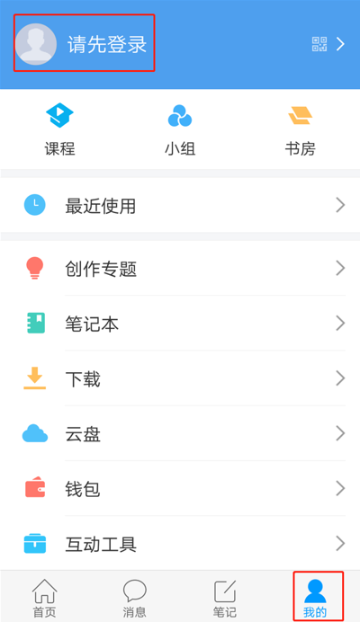
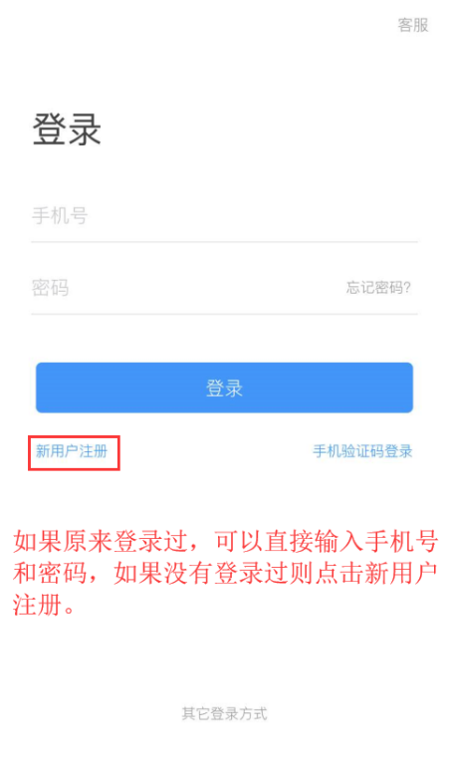
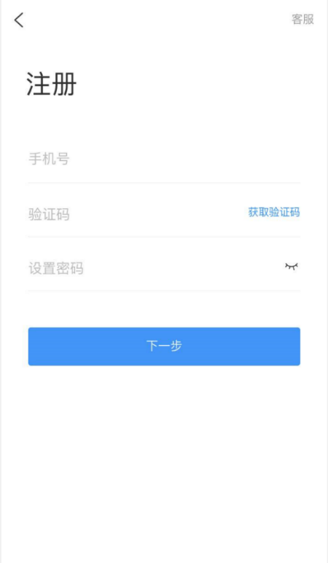
2.加入比赛班级，做好赛前准备
学习通首页的右上方输入邀请码（69335215），即可加入对应的比赛班级，并可以在“章节”、“资料”里提前查看比赛视频及部分题库，准备接下来的比赛。
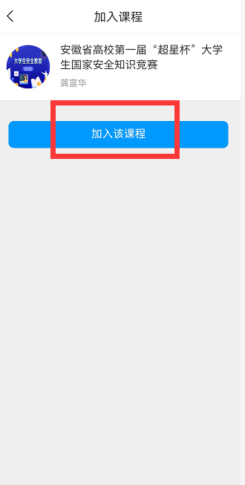
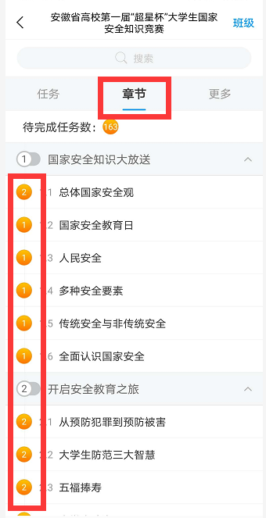
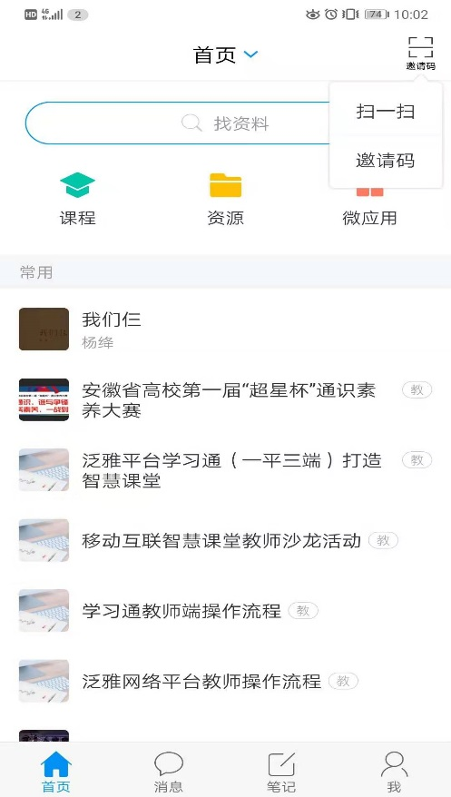

3.正式比赛
初赛环节，大赛组委会在对应的班级里发布试题进行在线作答，平台会发布两次在线作答试卷，最终取平均分作为晋级复赛的依据。
复赛环节同样选用线上答题的方式，根据成绩排名情况筛选出晋级决赛的同学。
决赛根据根据实际情况另行通知。如在现场开展决赛环节，主持人利用学习通发布“抢答”和“问卷”，参赛学生利用抢答器现场进行抢答。如线上开展决赛，则需要晋级决赛成员提交“微视频”。

附件二：安徽省高校第一届“超星杯”大学生国家安全知识竞赛决赛流程及要求（如开展线下决赛）
一、比赛规则
1. 竞赛期间秉承诚实守信的原则，一旦发现存在作弊行为即刻取消参赛资格；
2. 团队抢答环节各队应遵守赛场秩序，在其他队获得答题权利后未获得答题权利的团队应立即坐下，不能和其他队抢答，若出现扰乱秩序的情况，评委可酌情扣分；
3. 选手演讲内容中禁止出现不当言论，如遇此种情况，主持人对其进行警告，直至取消其参赛资格；
4. 主持人宣布比赛结果后，若对结果有异议，可在赛后向大赛组委会反映，不得破坏赛场秩序；
5. 主持人不得有意拖延时间，影响选手作答；
6. 比赛期间，大赛组委会将为参赛选手提供与比赛相关的资料和部分题库。
二、决赛流程
决赛共包括五个环节：破冰环节、突围环节、复活赛环节、冲刺环节、夺冠环节。
日期 | 时间 | 比赛项目 | 比赛内容 | 比赛  地点
待定  14:00-16:00 | 14:00-14:15 | 承办校领导致词 |  | 待定
待定  14:00-16:00 | 14:15-14:30 | 破冰环节 | 40人 | 待定
待定  14:00-16:00 | 14:30-14:50 | 突围环节 | 40晋15 | 待定
待定  14:00-16:00 | 14:50-15:00 | 中场游戏互动 | 3名观众奖 | 待定
待定  14:00-16:00 | 15:00-15:10 | 复活赛环节 | 复活5名 | 待定
待定  14:00-16:00 | 15:10-15:30 | 冲刺环节 | 20晋5 | 待定
待定  14:00-16:00 | 15:30-15:40 | 夺冠环节 | 冠亚季军 | 待定
待定  14:00-16:00 | 15:40-16:00 | 颁奖仪式 |  | 待定
（一）领导讲话
领导致词
（二）破冰环节
学习通问卷方式，8道题目，所有参赛选手同时答题，答对几道题目获得几张积分卡。
注：1. 每道题目设置30秒时间，每完成一道题目，主持人公布答案，现场工作人员给回答正确的选手发布积分卡。
2. 答题期间一旦发现存在作弊行为，即刻取消参赛资格。
3. 观看直播的同学，可以在直播中跟评，8道问题答对5道及5道以上的观众有奖品发布（仅限前三名，以初次提交的答案为准）
（三）突围环节
利用学习通随机分组（2人一组，分为20组），组间两两抽签pk（积分卡合计较多的组有抽签权），确定pk对象后分团队作战，共10场pk，每场3道题目，抢答正确组各获得一张由对方团队贡献的积分卡，抢答错误组需各给对方贡献一张积分卡。环节结束后，卡片数量排名前15的同学直接晋级到下一个环节。
注：1. 每道题目共30秒作答时间，两组选手可在主持人读题时间抢答。
2. 如若出现选手卡片负值，由主办方补发积分卡给得分选手，再次赢得卡片后，主办方收回替其补发的卡片。
3. 如突围环节结束，第15名有两位的选手卡片数量一样，进行现场附加赛。
（四）游戏互动环节
紧张的突围赛结束后是轻松愉快的游戏互动环节，主持人现场发布4道题目，现场由在场领导抽取座位牌，抽到的同学拥有答题权，回答正确者将获得精美礼品一份，如一道题目连续两次抽到的同学均不正确，则该题作废，现场由抽签领导讲解题目和正确答案。
注：参与答题的观众须在10秒中内作答。
（五）复活赛环节
前两轮淘汰的选手，保留手中积分卡，复活赛通过学习通发布问题，该环节共5道题目，答对3道及3道以上者获得1张积分卡，答题结束积分卡数量排名前5的选手进入冲刺赛。其余选手的积分卡全部收回。
（六）冲刺赛环节
由晋级的20名选手学习通随机分组两两pk，3道题目，胜出者获得积分卡一张，现场作答，每人均有一次机会可以申请场内搭档或场外搭档协助。
注：1. 正式答题前，主持人需明确参赛选手的搭档在现场还是场外，场外连线的需要提前做好准备。
2. 积分卡一致的选手进行附加赛。
3. 积分卡排名前5选手进入冠亚军决赛。
4. 未晋级选手根据卡片数量评选出二三等奖。
（七）夺冠环节
一轮：5名选手积分卡清零，每人发放4张积分卡作为起步分，现场利用学习通答题，共6题，答对得一张积分卡，通过本轮答题，得分最少的无权参与冠亚季军争夺赛。
二轮：晋级的3名选手进入最终的冠亚军争夺赛，5道题目抢答，答题完成后，按照积分卡的数量依次排出冠亚季军。
注：若卡片数量一致进行加题，直到分出冠亚季军。
（八）颁奖仪式
特等奖、一等奖和二等奖颁奖仪式，最后所有领导、同学合影留念

附件三：安徽省首届大学安全知识技能竞赛决赛流程及要求（如开展线上决赛）
晋级决赛的选手制作国家安全教育相关微视频，并在规定时间范围内发送到指定邮箱：
视频要求如下：
1、命名格式：姓名+学校+主题。
2、视频格式：要求5分钟以内，分辨率720p及以上，要求格式：mp4，rmvb，avi等主流高清格式。
3、内容要求：内容围绕国家安全和大学生安全相关，作品片头字幕必须有作品名称，并标注制作人姓名、学校信息。制作形式、剪辑方式不限（可以是微电影、纪实短片、公益广告、动漫等），内容积极向上，传递正能量。
4、微视频作品禁止剽窃、抄袭。活动参与者应对作品拥有完整的著作权。主办单位与技术支持单位有权对获奖作品进行非商用用途的宣传推广。

